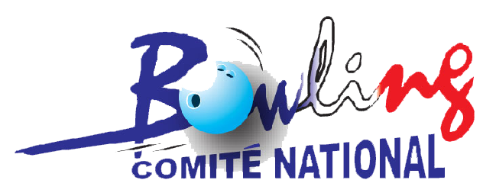 SPORT ENTREPRISE 2022-2023
CHAMPIONNAT DE FRANCE

BULLETIN D'ENGAGEMENT - DOUBLE MIXTE
DATE LIMITE D'INSCRIPTION : ... ……… 2022
Entreprise :
Ville :
Région :
Phase District (date limite) : |  |  |  |  |  | 4 décembre 2022
Phase nationale : |  |  | WITTELSHEIM (68) |  |  | 25 et 26 février 2023
 | Joueuse (*) | (**) |  | N° DE LICENCE | NOM et PRENOM
 | 1
 | 2

Le responsable de l'équipe certifie sur l'honneur l'exactitude des renseignements
(*) Ordre de jeu
(**) C = Capitaine, F = dames

Coordonnées du correspondant Bowling de l'entreprise :

Nom : |  | Prénom :
Adresse :
Code postal : |  | Ville :
Tél. Dom. : |  | Mobile :
E-mail :
Fait à : |  | le :

Engagements : 40,00 € par équipe (parties à la charge des joueuses / 3,40 € par partie)
Chèque à libeller à l'ordre de la : Ligue Régionale
Les engagements sont à retourner | Mr, Mme
à votre délégué(e) régional(e) : | Adresse
 | Téléphone
 | Mobile
 | E-Mail

